Черкаський національний університет ім. Б.Хмельницького

Лабораторна робота №6

«Дослідження схеми управління семисегментним індикатором»

з навчальної дисципліни

«Комп’ютерна схемотехніка та архітектура комп’ютерів»

Виконав: студент групи КН-21 (2-й курс)

Балинський М. М.

варіант № 2 Перевірив: доцент Ярмілко А. В.

Черкаси 2022

ЛАБОРАТОРНА РОБОТА №6

Тема: Дослідження схеми управління семисегментним індикатором.

Мета: Набути навички роботи з цифровими мікросхемами перетворювачів кодів. Набути навички аналізу та синтезу схем управління семисегментним індикатором.

Порядок виконання роботи:

1. Визначення призначення, конструктивного виконання семисегментних індикаторів. Робота з довідниками з цифрової схемотехніки.
2. Дослідити в програмному середовищі емуляції електричних схем роботу схеми управління семисегментним індикатором.
   1. Побудувати електричну схему в середовищі моделювання. Описати будову схеми та її роботу.
   2. Визначити, якими засобами можливо реалізувати керування електричною схемою.
   3. Дослідити роботу схеми. Забезпечити виведення на семисегментний індикатор числа, відповідного варіанту (порядковий номер/остання цифра номера студента у списку групи). Результати дослідження представити у вигляді зображень монтажного поля середовища моделювання.
3. Зробити висновки по роботі.

Призначення семисегментних індикаторів:

Використання індикаторів цього типу можливе у широкому колі галузей. Там, де необхідно представляти цифри / букви лат. алфавіту. у цифровому вигляді, можна використати семисегментний індикатор.

Конструктивне виконання семисегментних індикаторів:

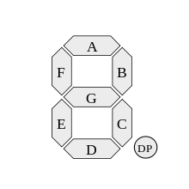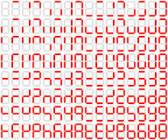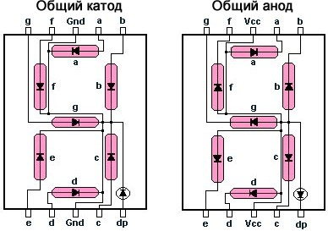

Варіант 2:

Схема:

На схемі присутній чотирьохсегментний та семисегментний індикатор. Вхід із чотирьох пінів трансформується у вхід з семи пінів для правильної роботи семисегментного індикатора. Таким чином, інформація з першого індикатора дублюється на другий індикатор, але в оберненому вигляді.

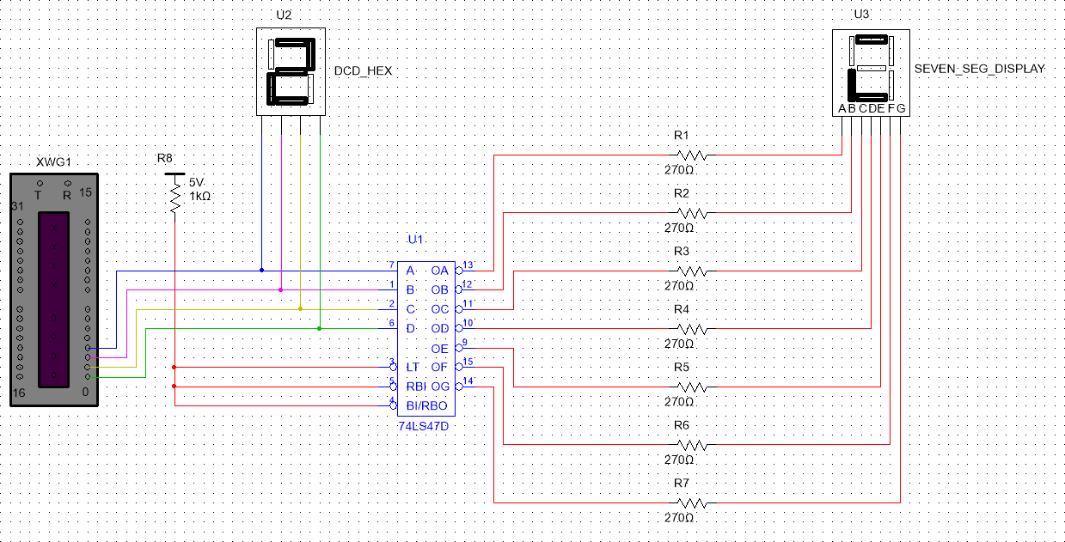

Робота семисегментного індикатора на цифровому вході 0010 (2):

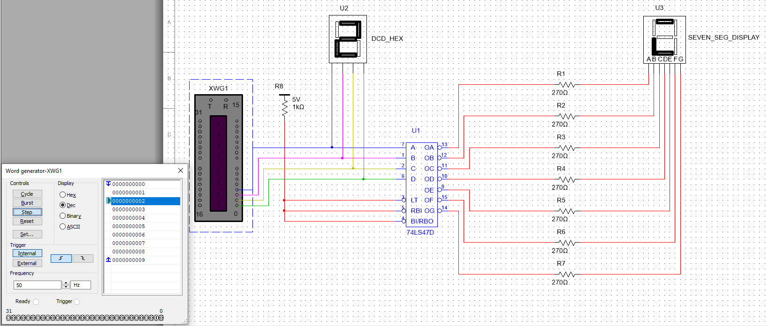

Висновок: отримано представлення входу 0010 (2) на семисегментному індикаторі внаслідок перетворення вхідного сигналу на 4 піни у вхідний сигнал на 7 пінів. Результат на семисегментному індикаторі обернений.